Toute l’histoire de la Belgique résumée en 15 documents – © Ecole Communale de Rance

Document | Légende | Période | Caractéristiques de la période | Date de référence
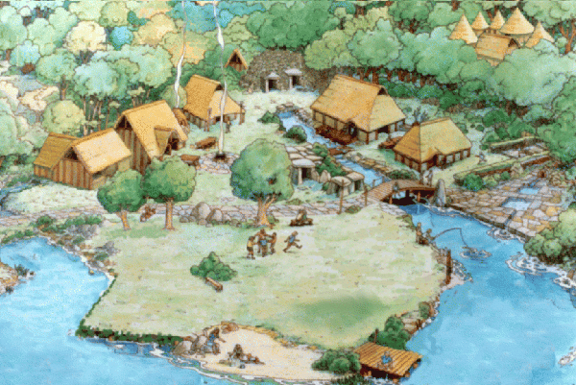 | Un village celte | ANTIQUITE  La Belgique sous les Celtes | Les peuples d’anciens belges, les celtes puis les gaulois occupent nos régions. | -300
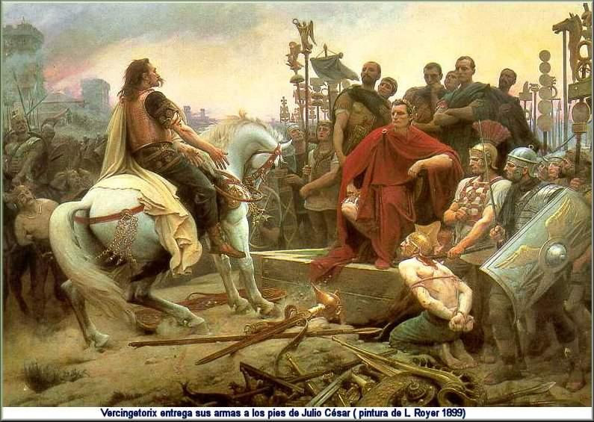 | Vercingétorix et Jules César | ANTIQUITE  La Belgique sous les romains | Les légions romaines envahissent nos régions puis installent la paix. Les gaulois profitent alors de la culture romaine. | -50
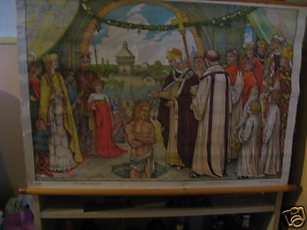 | Le baptême de Clovis | MOYEN-AGE  La Belgique sous les Francs Mérovingiens | Après les invasions germaniques, les rois mérovingiens se succèdent à la tête de nos régions. | 500
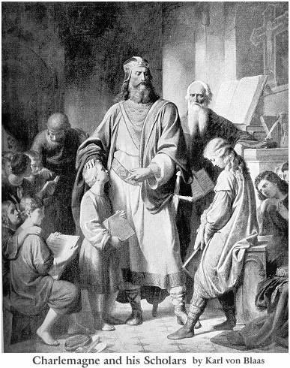 | Charlemagne et ses élèves | MOYEN-AGE  La Belgique sous les Francs Carolingiens | Charlemagne dirige un grand empire et propose de nombreuses réformes. Par exemple, il rend l’école obligatoire. | 800
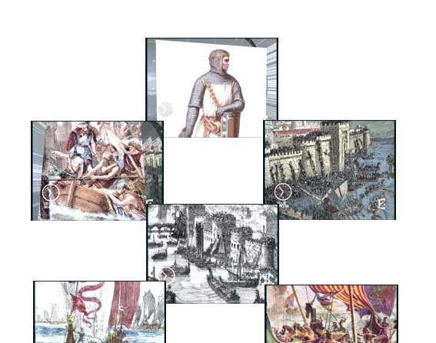 | L’arrivée des Vikings dans nos régions | MOYEN-AGE  La Belgique sous les invasions nordiques | L’organisation mise en place ne résiste pas aux invasions répétées des vikings. Tout éclate, les territoires sont morcelés. | 900
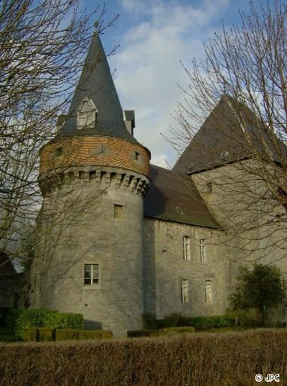 | Château de Solre-sur-Sambre | MOYEN-AGE  La Belgique sous la féodalité | Les seigneurs se partagent des territoires, vivent dans des châteaux-forts et se font la guerre. | 1000
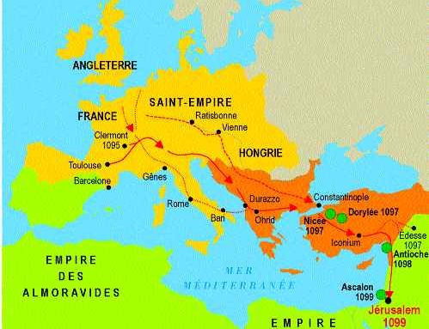 | Les croisades | MOYEN-AGE  La Belgique sous la féodalité | Jérusalem est prise par les musulmans. Les seigneurs organisent des croisades pour « libérer le tombeau du Christ ». | 1100
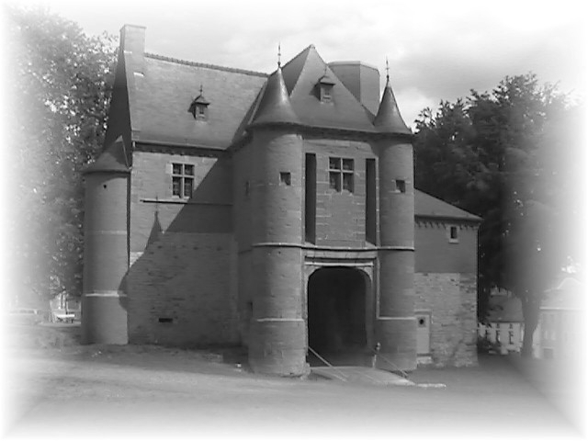 | Château de Trazegnies | MOYEN-AGE  La Belgique sous la féodalité | En échange d’un fief, le vassal jure fidélité au Seigneur. C’est le temps des chevaliers, des serfs, des manants… | 1200
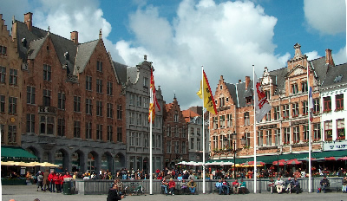 | Bruges, ville riche au Moyen-âge | MOYEN-AGE  Le développement des villes | Les villes et le commerce se développent. Les bourgeois s’enrichissent. | 1300
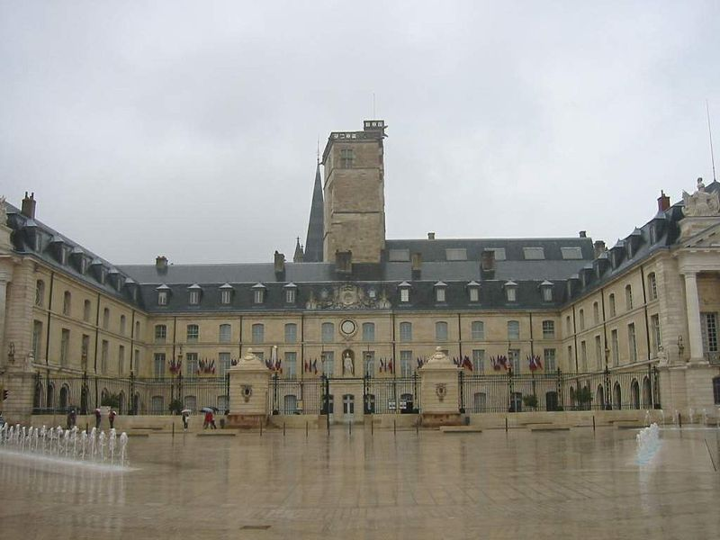 | Le Palais des Ducs à Dijon | MOYEN-AGE  La Belgique sous les Ducs de Bourgogne | Nos régions sont administrées par les ducs de Bourgogne, installés à Dijon. | 1400
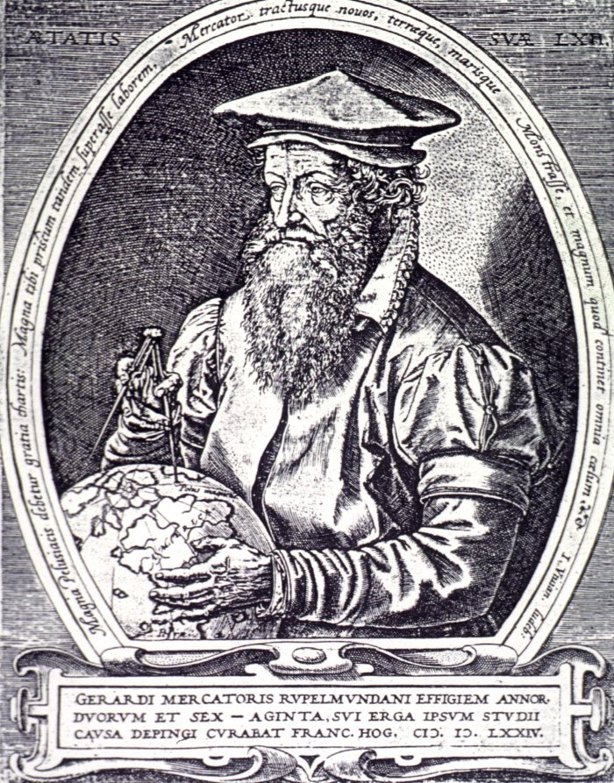 | Mercator, le géographe | EPOQUE MODERNE  La Belgique sous Charles-Quint (Pays-Bas espagnols) | C’est l’époque des grandes découvertes, des voyages et des grands artistes. | 1500
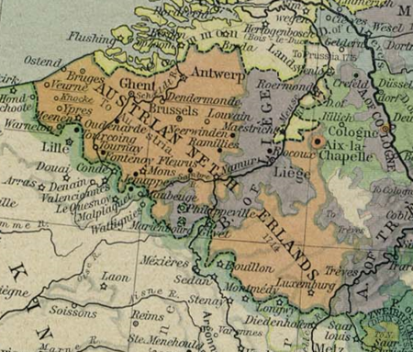 | Carte des Pays-Bas Autrichiens | EPOQUE MODERNE  La Belgique sous Joseph II (Pays-Bas autrichiens) | Après des guerres et des mariages, La Belgique progresse sous la domination autrichienne. | 1750
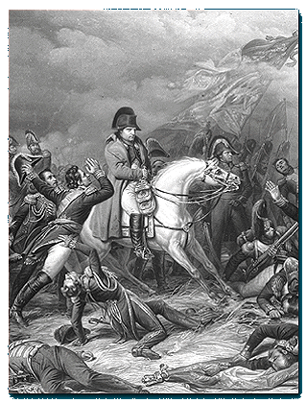 | Napoléon à la bataille de Waterloo | EPOQUE CONTEMPORAINE  La Belgique sous l’Empire français | Napoléon, ivre de pouvoir perd sa dernière bataille à Waterloo | 1815
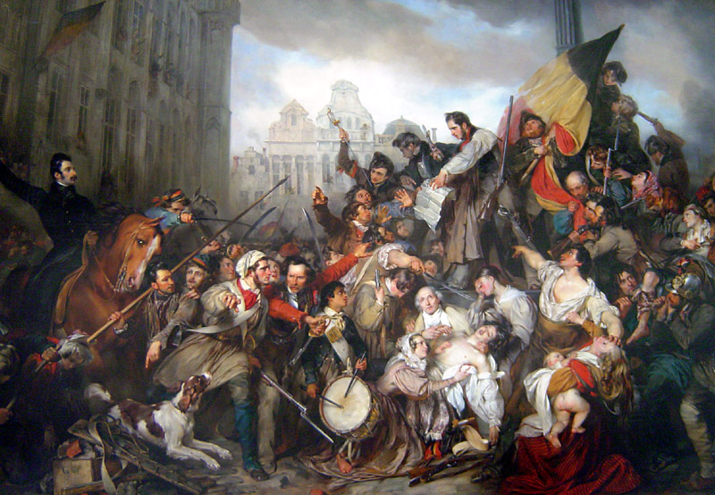 | La révolution belge | EPOQUE CONTEMPORAINE  L’indépendance de la Belgique | Les belges dirigés par les hollandais depuis la défaite de Napoléon veulent leur indépendance | 1830
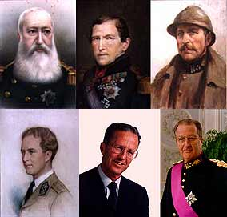 | La Dynastie belge | EPOQUE CONTEMPORAINE  La Belgique est une monarchie | Notre pays est dirigé par la dynastie des Saxe-Cobourg-Gotha | Depuis 1831

